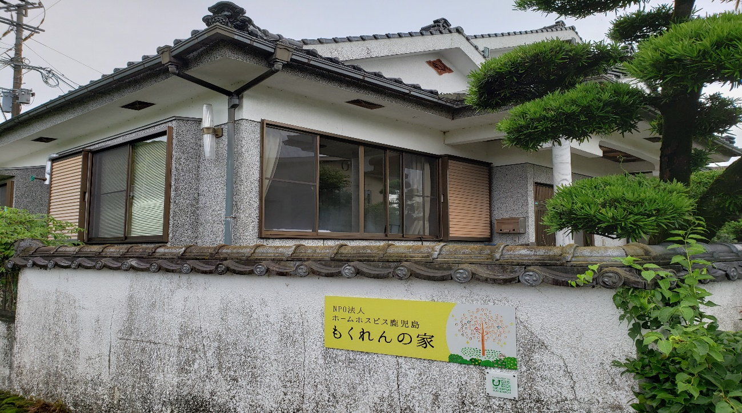

ホームホスピス鹿児島 もくれんの家 建物
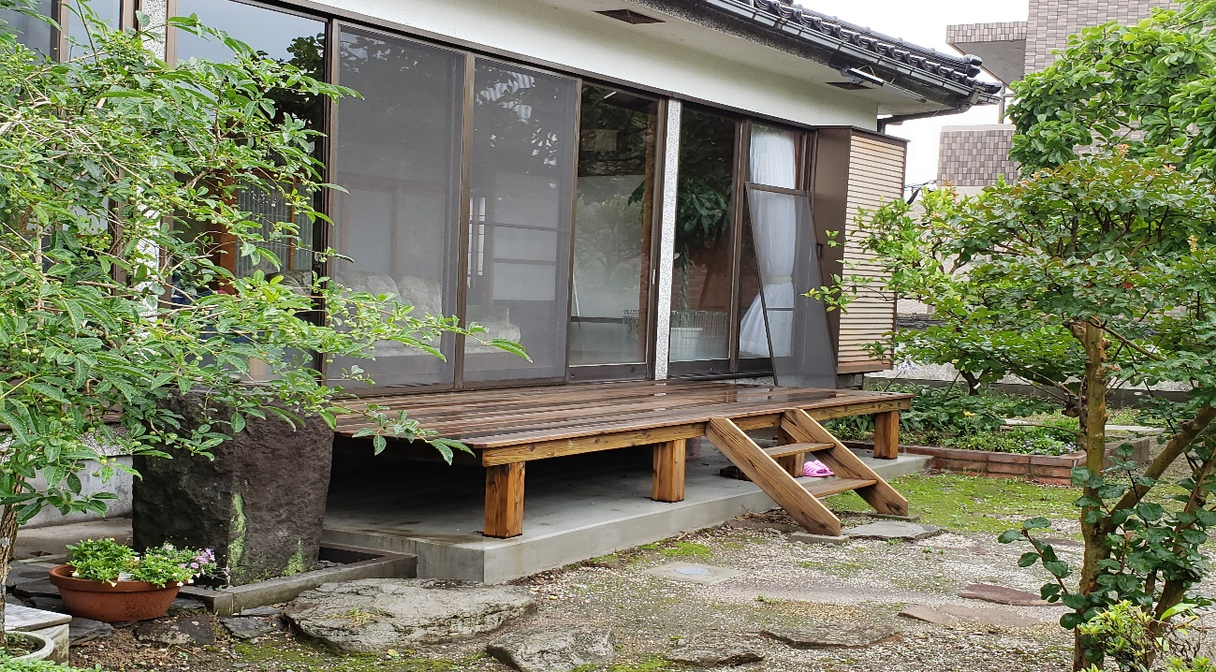

サンデッキ

